**Wspólnie ustalamy tematykę Forum NGO**

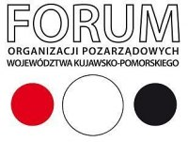**26 czerwca 2012 roku odbędzie XIII Forum Organizacji Pozarządowych Województwa Kujawsko-Pomorskiego – organizowane przez Kujawsko-Pomorską Federację NGO. W tym roku motto Forum brzmi „Działasz społecznie? Działaj skutecznie!”, a wybór tematów do dyskusji należy do organizacji pozarządowych.**

Do 21 maja 2012 roku aktywna jest ankieta elektroniczna, za pośrednictwem której można wskazać interesujący temat dyskusji bądź zaproponować własne. Ankieta jest anonimowa, składa się z 7 pytań, a jej wypełnienie zajmuje 3-4 minuty.

Ankieta jest dostępna na podstronie Federacji służącej konsultacjom społecznym **www.federacja-ngo.pl/konsultacje** (link: http://www.federacja-ngo.pl/konsultacje/index.php?action=kons&deb=67)

Zachęcamy do udziału w wyborze tematów dyskusji na Forum.

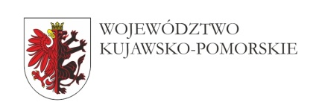XIII Forum Organizacji Pozarządowych Województwa Kujawsko-Pomorskiego jest finansowane ze środków Województwa Kujawsko-Pomorskiego.